Зерендинский район

Байтерекская ОШ

***Анализ проделанной работы старшей вожатой***

***за 2016 – 2017 учебный год***

Для более успешного участия детей Казахстана в общественной жизни любимой Родины по поручению Президента страны Нурсултана Абишевича Назарбаева создано общественное объединение «Республиканская единая детско-юношеская организация «Жас Ұлан.

«Жас Ұлан» -  единая детско – юношеская организация, которая имеет два крыла: « Жас Қыран» и « Жас Ұлан». В ряды « Жас Қыран» принимаются ребята с 1 –го по 4 –й классы,  «Жас Ұлан» - с 5-го по 11-е классы.

Количество детей входящих в организацию « Жас Қыран» и « Жас Ұлан» составляет 20 учащихся.

В своей работе мы придерживаемся следующих направлений: гражданско-патриотическое, нравственное, информационное, организаторское, досугово-игровое.

На 2016-2017 учебный год были поставлены следующие цели и задачи:

1. Проводить работу над раскрытием творческих и физических способностей детей через организацию КТД и ЗОЖ.
2. С целью улучшения деятельности д/о, создать условия для обновления содержания и форм деятельности объединения в соответствии с возрастными интересами
3. Создание благоприятной среды для общения и совместной деятельности, позволяющей проявлять гражданскую и нравственную позицию, продолжить работу по профилактике ПДД и правонарушений среди учащихся.

**Ожидаемые результаты.**

1. Приобретение детьми новых знаний, умений, навыков, полезных для личностного самоопределения.
2. Стремление детей к дальнейшему достижению успехов.
3. Удовлетворенность полученными результатами индивидуальной и коллективной работы детей.
4. Развитие духовности, постоянное саморазвитие силы воли – как условия нормального становления и развития психологического здоровья.

Детская организация осуществляет свою деятельность на основе принципов самоуправления, равноправия ее членов, гласности и законности. Детская организация осуществляет свою деятельность в соответствии с действующим Уставом. Основной целью работы в 2016-2017 г. являлось создание условий для реализации творческого и лидерского потенциала детей через участие в предоставляемых видах деятельности. Детская организация преследует цель сделать школьную жизнь интересной и увлекательной.

Работа строилась по 7 направлениям, которые способствовали решению данных задач и гармоническому развитию личности каждого ребёнка:

**1. «Зерде»** способствует формированию и развитию компетентности, интеллекта и творческих способностей обучающихся, умения разрешать проблемы, строить планы и управлять своей собственной жизнедеятельностью, привлечению детей к участию в интеллектуальных играх, дебатах, олимпиадах, конференциях, проектах и исследованиях

**2.** **«Руханият»** способствует развитию и формированию нравственных, морально-этических, художественно-эстетических основ своего и других народов, умению соотносить свои устремления с интересами других людей и социальных групп, способности понимать современное устройство общества и самостоятельно действовать в нем на основе духовно-нравственных ценностей и социальных ориентиров.

**3.** **«Отан»** способствует формированию у подрастающего поколения казахстанского самосознания и культурной идентичности, соблюдению гражданского долга, толерантности и патриотизма, ценности служения отечеству, гордости за свой народ, чувства уважения к государственным символам и государственному языку.

**4.** **«Салауат»** способствует формированию здорового образа жизни, развитию физической культуры через организацию спортивных, туристических, поисково-экспедиционных и краеведческих программ.

**5.** **«Еңбек»** - способствует профессиональной ориентации обучающихся, развитию функциональной грамотности путем создания «бизнес-инкубаторов», детских предприятий, формирования предпринимательских, экономических компетентностей.

**6.** **«Жеті жарғы»** формирует правовые компетенции, гражданскую активность и политическую грамотность обучающихся посредством знания своих обязанностей и защиты своих прав.

**7.** **«Экоәлем»** формирует у детей экологическую культуру, сознательное отношение к окружающей среде, направленное на охрану материальных ценностей, рациональное использование природных ресурсов и бережное отношение к природе.

Руководит деятельностью Детской организации Школьный комитет «Жас Ұлан» – высший орган ученического соуправления в школах.

Комитет подотчетен РЕДЮО «Жас Ұлан» и дирекции школы.

Решения Комитета являются обязательными для всех детских объединений школы.

Комитет возглавляет Ұланбасы, избранный среди учеников школы.

За основу работы Организация берет – Конституцию Республики Казахстан, Закон РК «Об образовании», Закон РК «О государственной молодежной политике в Республике Казахстан», решения, положения, уставы РДЮО «Жас Ұлан» и руководствуется настоящим положением.

В начале года ежегодно оформляется папка детско-юношеской организации «Жас Ұлан», в которую входят: положение и устав деятельности республиканской единой детско-юношеской организации, цели, задачи и принципы, атрибутика, условия членства, права и обязанности членов, структура руководящие органы, концепция проведения приёма в ряды организации. Составляется план работы деятельности организации «ЖасҰлан» на год.

В первом полугодии 2016-2017 уч.г. была проведена следующая работа.

В сентябре месяце активисты « Жас Ұлан», « Жас Қыран» ознакомились с правилами, уставом, с атрибутикой организации «Жас Ұлан». Совету организации «Жас Ұлан»  были зачитаны обязанности, разработали дальнейшую работу.  Провели работу по чистоте и процветания школы, приняли активное участие в уборке озеленения школьной территории.

Также в сентябре месяце юными инспекторами движения была проведена акция «Внимание, пешеход» с учащимися первых классов.

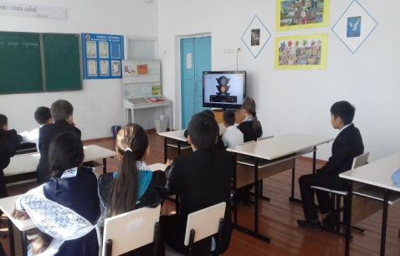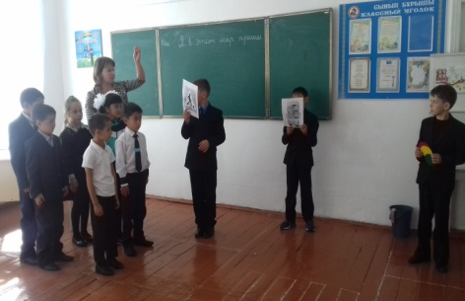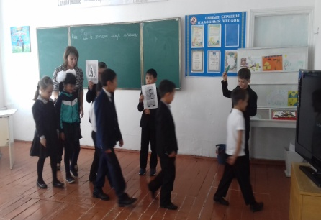

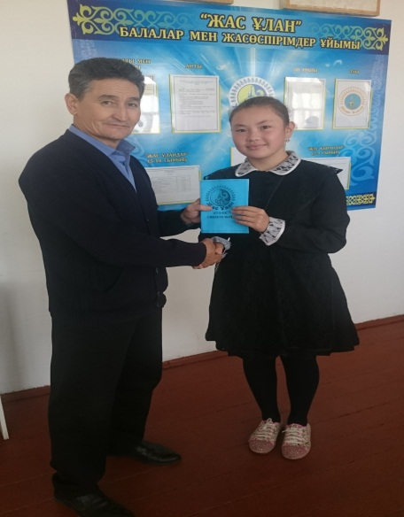Согласно плану работы в сентябре переизбирали Уланбасы. Были выдвинуты три кандидата. В выборах приняли активное участие все учащиеся школы. После подсчетов голосов, на линейке победителю вручили свидетельство Уланбасы.

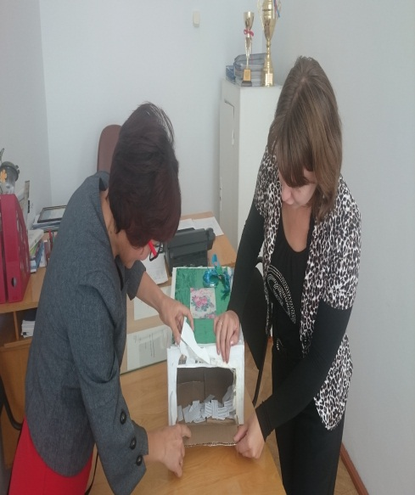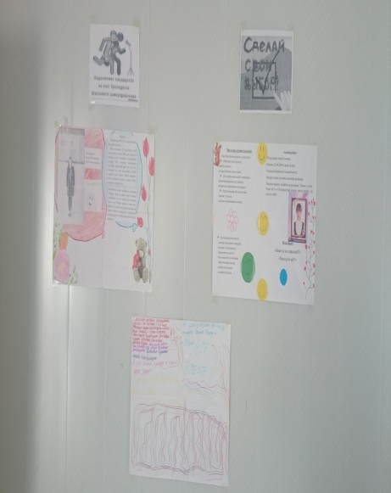

В «Фестивале Здоровья. Золотая Осень»  где все жасулановцы, жас қырановцы  приняли активное участие.

С целью оказания помощи пожилым людям в  октябре 2016 года  жасулановцами  был проведен месячник по поддержке пожилых людей - акция « Твори добро – во благо людям». Ребята рубили дрова, убирали в огороде, во дворе, делали генеральную уборку, возили воду.

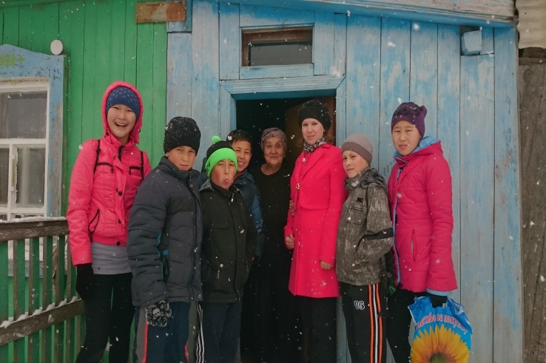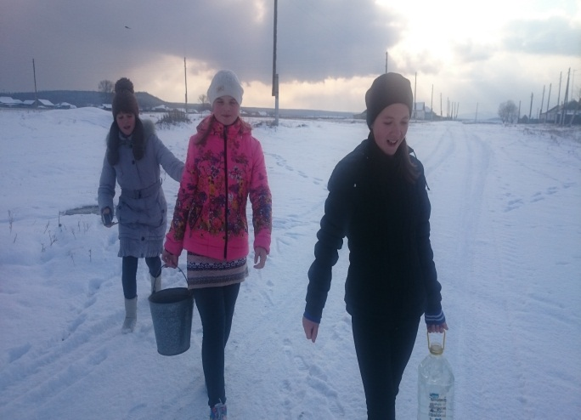

Жасулановцы приняли активное участие в праздновании Дня Учителя. В этот день жасулановцы приняли на себя роль учителей и проводили уроки для наших педагогов. Уроки были очень интересными и творческими. Учителя на уроках и пели, и танцевали и играли в игры. После уроков жасулановцы показали интересную концертную программу «От всей души».

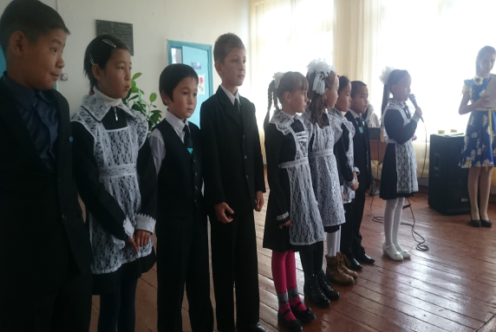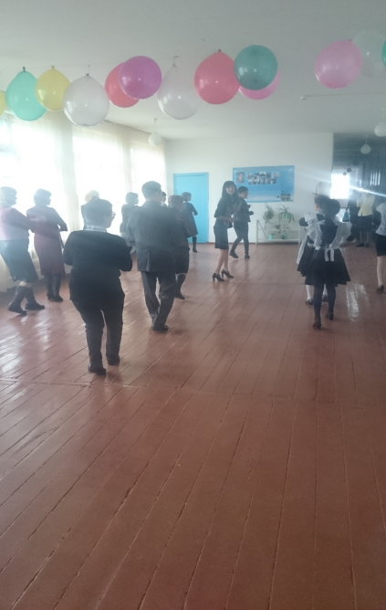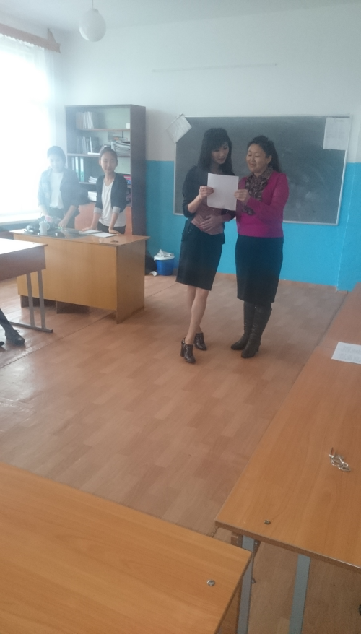

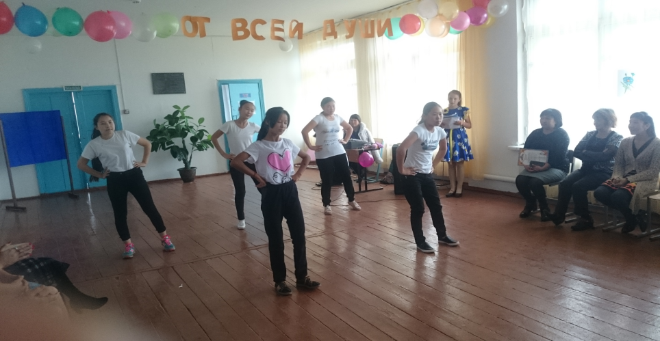

Была оказана помощь в оформлении праздника «Золотая осень».

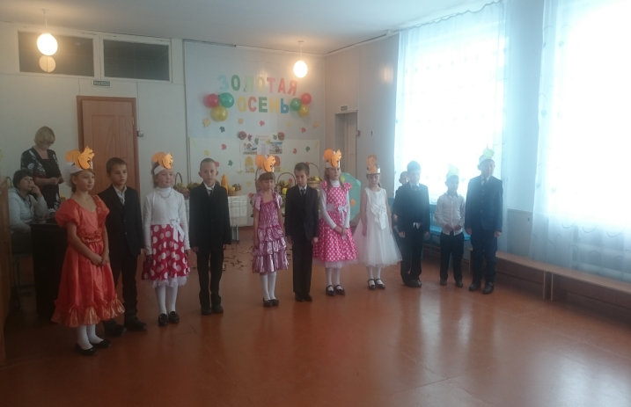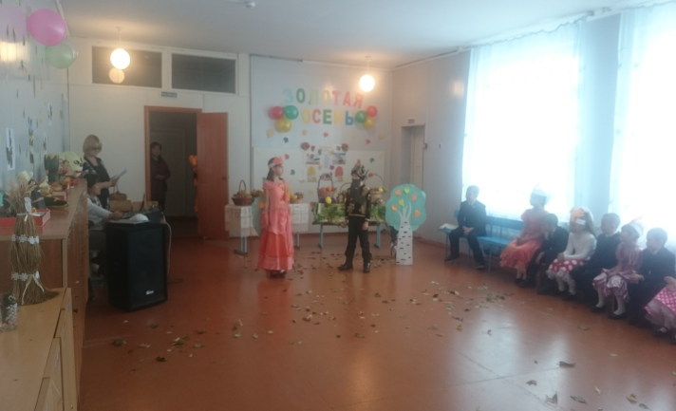

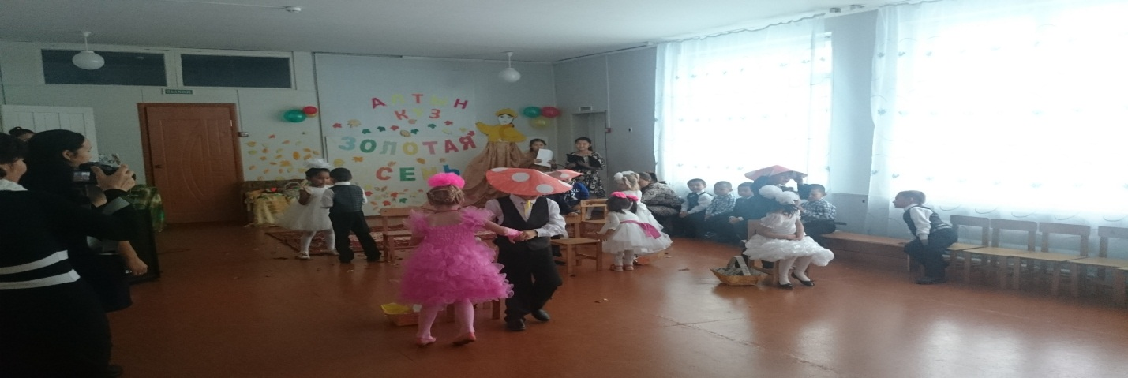

Проводилась беседа на тему :«Профилактика вредных привычек».

Цель беседы: продолжить формирование ответственного отношения к своему здоровью.

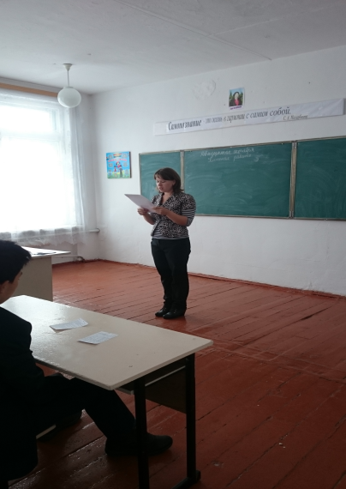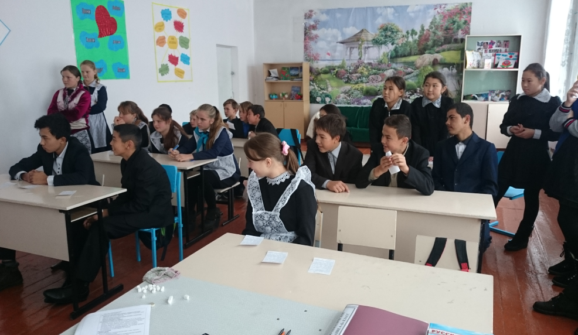

Также Вожатой Кулыжкиной Ю.В. проводился диспут с учащимися 7-9 классов на тему: «Профилактика правонарушений среди учащихся школы».

Цель:

* правовое просвещение,
* закрепление знаний,
* профилактика правонарушений.

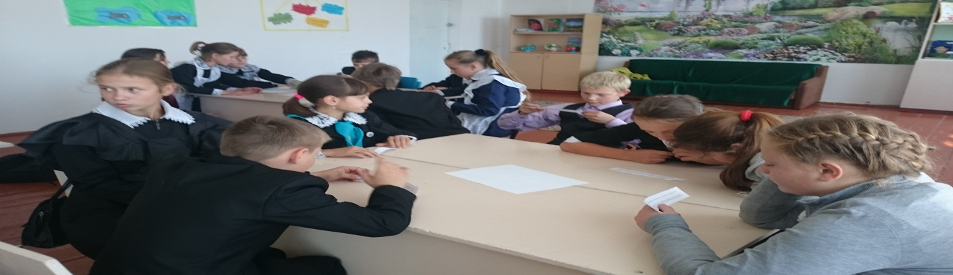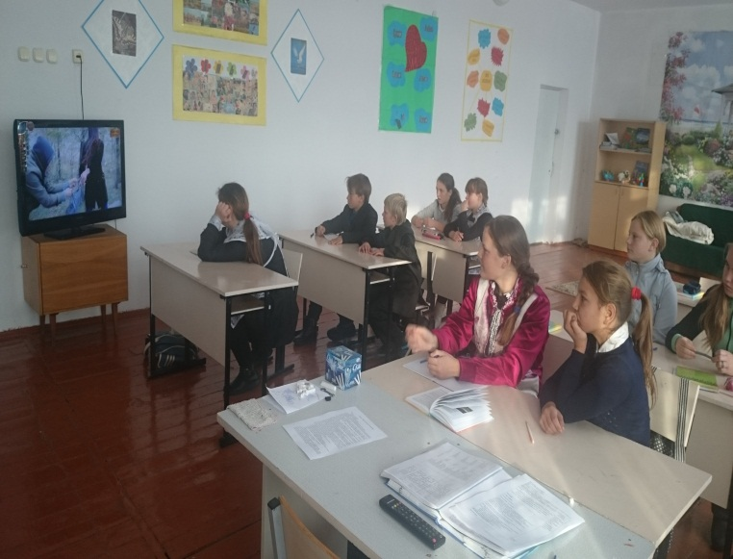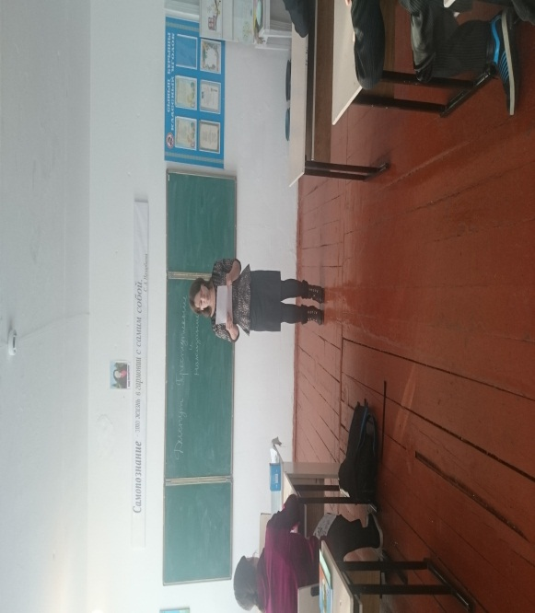

В первом полугодии наша ученическая команда КВН приняла участие в районном КВНе. Для подготовки наших учеников на КВН были назначены старшая вожатая Кулыжкина Ю.В. и учитель русского языка и литературы Шаяхметова Ф.С. Наши ребята показали себя с лучшей стороны, были очень интересные номера. По итогам соревнования наша команда заняла почетное 2-е место среди 23 районных школ.

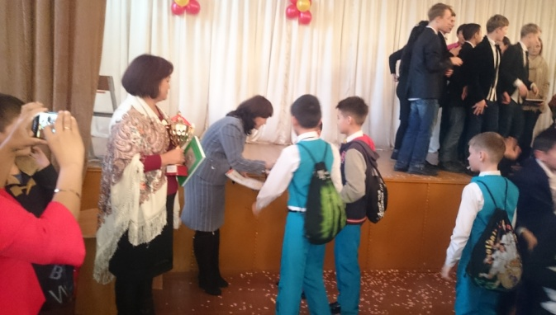 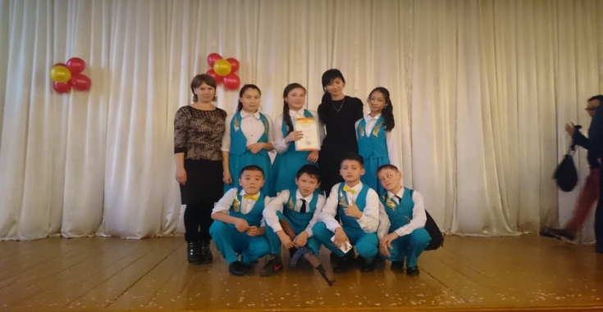

16 декабря в честь 25-летия Независимости РК было проведено торжественное вступление учащихся в ряды детской общественной организации. Вступающих насчитывалось 12 учащихся. Из них 5 вступили в «Жас Улан» и 7 «Жас Кыран». Ребята произнесли клятву, затем нашим учащимся. акимом сельского округа и администрацией школы были повязаны галстуки и значки. После завершения принятия детей в детскую организацию было проведено мероприятие посвященное 25-летию дня Независимости РК. Концертная программа была очень насыщенной и интересной. Все ребята приняли активное участие в проведении мероприятия.

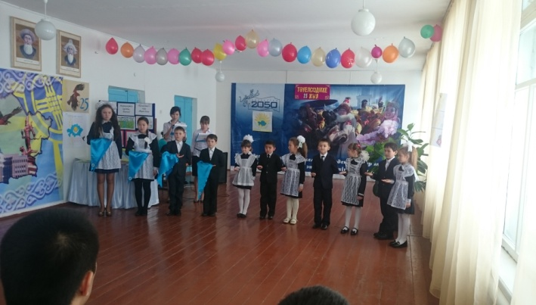 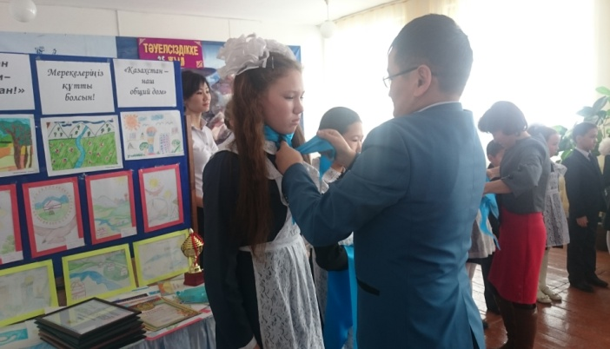

В первом полугодии старшей вожатой Кулыжкиной Ю.В. было проведено соревнование по настольному теннису среди учащихся 5-9 классов. Первое место заняли следующие учащиеся: Глушак Владимир 5 «Б» класс, Ержанат Бекарыс 6 «А» класс, Ганн Максим 9 «Б» класс.

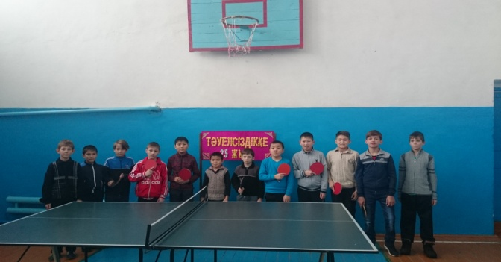 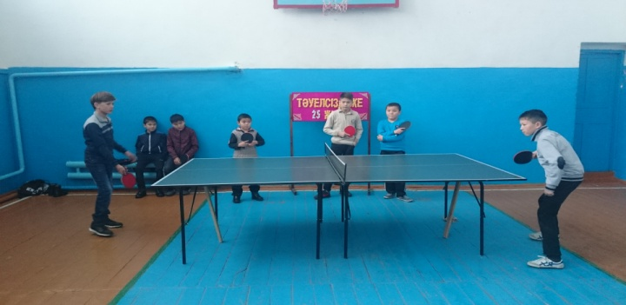

Были оформлены стенды «Безопасность движения», «Профилактика вредных привычек!»

В первом полугодии была проведена выставка на «Самое лучшее портфолио» ученика.

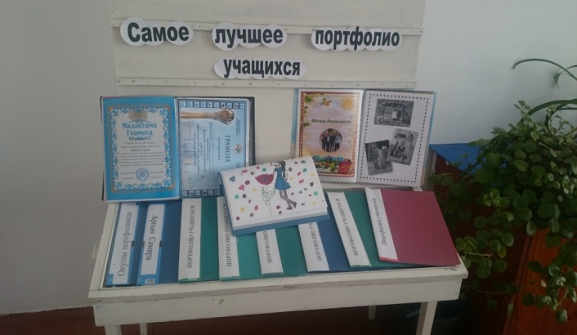 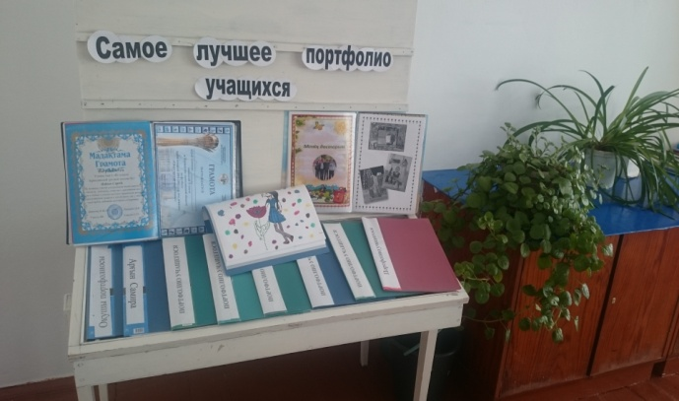

Старшей вожатой Кулыжкиной Ю.В. было проведено мероприятие «Чудесный праздник – Новый год» в предшкольном классе и мини-центре. Также в мероприятии приняли активное участие жасулановцы. Ведущими были Уланбасы Жанспаева Сауле ученица 8 «А» класса и ученица 7 «А» класса Кайырбек Жанар. Роль Зимы сыграла ученица 6 «Б» класса Воробьева Дарья. Учащиеся предшколы танцевали вальс, вместе с детьми мини-центра рассказывали стихотворения, пели песни. С ребятами ведущие проводили интересные игры. В завершении праздника Дед Мороз со Снегурочкой вручили ребятам подарки и кульки.

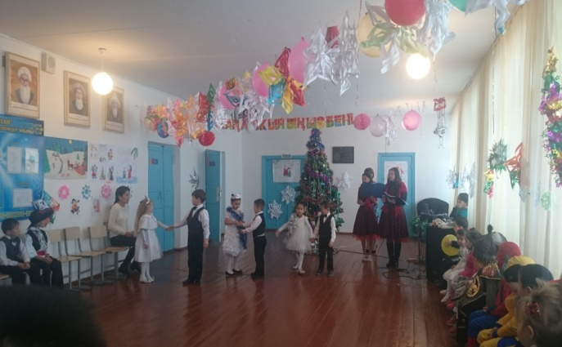 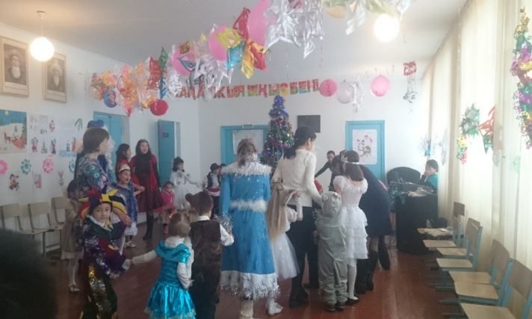

Ученический актив принимал активное участие в оформлении зала: «День Знаний», «День Учителя», «День Независимости», «Новогодний балл», «8 Марта», «Наурыз мейрамы», «1 мая», «9 мая – День Победы», «Последний звонок».

На протяжении 1-2 четвертей проводились общешкольные тематические линейки с награждением ребят за активное участие в спортивных соревнованиях, за успехи в учебе, спорте и трудовых делах, за участие в районной олимпиаде.

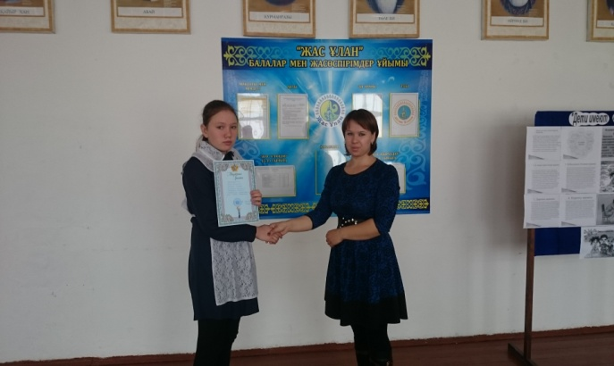 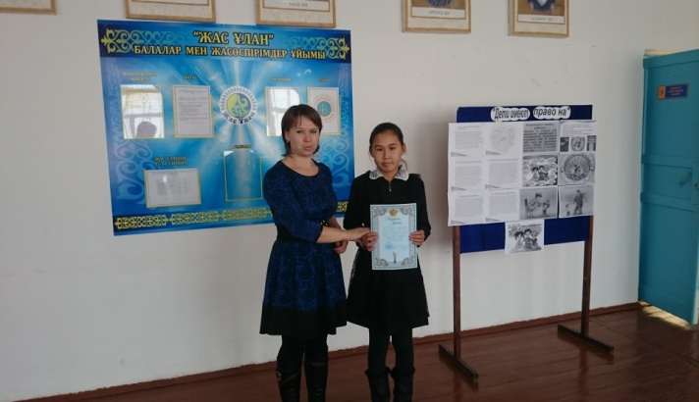

Во втором полугодии проводилась следующая работа.

В январе с начальными классами проводилась викторина *«В гостях у сказки».*

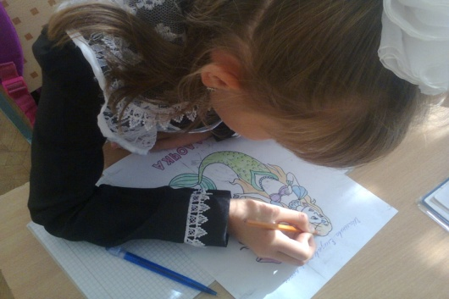 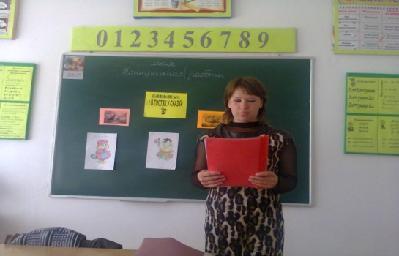

В феврале – марте проводился музыкальный конкурс *«Две звезды»,* состоящий из 2 этапов.

Целью конкурса являлось:

- Развитие творческих способностей и талантов исполнителей;

- Выявление и поддержка одаренных исполнителей;

- Содействие росту творческого потенциала исполнителей.

Конкурс проводился в 2 этапа. Участвовало 10 пар. Хочется отметить в качестве участников конкурса учителей, которые также приняли активное участие в конкурсе.

По оценкам жюри были признаны победителями следующие пары:

Гран при - учитель русского языка и литература Шаяхметова Ф.С. и ученица 9 «Б» класса Диль Анастасия;

1 место – ученицы 7 «А» класса Кайырбек Жанар и Мурат Мөлдір;

2 место – учитель географии Сагидолда Бакытгуль и ученица 6 «А» класса Жайлаубаева Аяна;

3 место – ученицы 7 «Б» класса Глушак Мария и Нургалиева Алина.

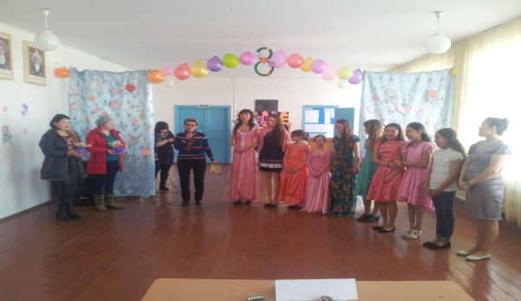 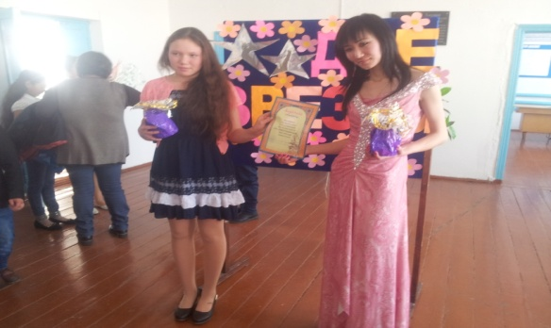

В апреле совместно со школьным самоуправлением старшей вожатой был запланирован и проведен месячник по проведению с начальными классами во время перемен подвижных игр и веселых стартов.

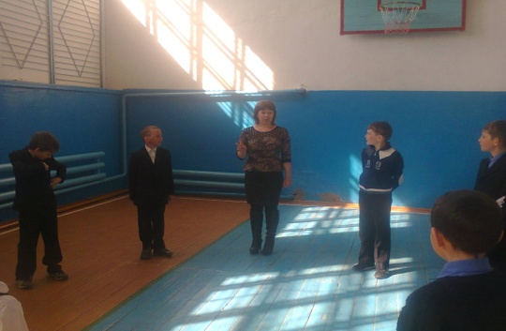 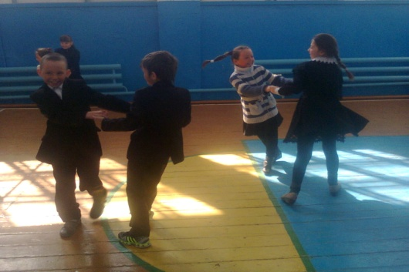

В мае старшей вожатой было проведено мероприятие, посвященное 9 мая «Никто не забыт, ничто не забыто».

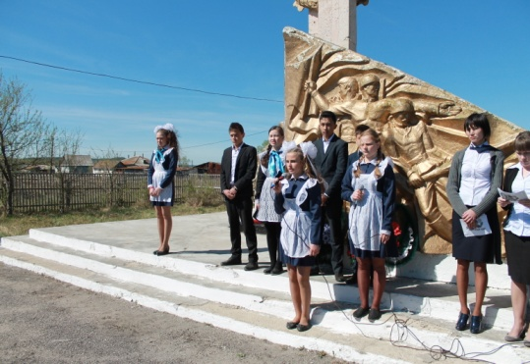 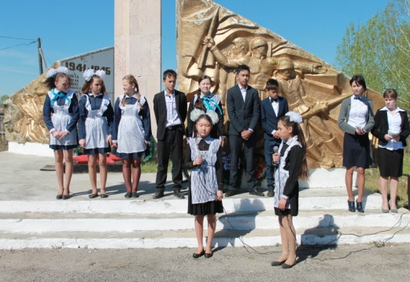

Ко всем календарным праздникам выпускались газеты, организовывались выставки рисунков и поделок. Многие школьные мероприятия проводились в тесном контакте с учителями - предметниками, классными руководителями и администрацией школы.

**Выводы:** согласно составленного плана в начале учебного года все запланированные мероприятия были проведены. Все ребята, входящие в состав детской организации приняли активное участие в проведенных мероприятиях. Ребята проявили свои творческие способности, ораторское искусство, фантазию.

**Рекомендации:**

1. Вовлечение учащихся в кружки предметной направленности с целью повышения качества знаний учащихся, работа с учителями – предметниками по организации с учащимися дополнительных занятий.
2. Развитие ученического самоуправления.
3. Популяризация здорового образа жизни.
4. Воспитание чувства ответственности, взаимоподдержки у учащихся.
5. Продолжить педагогическое и правовое просвещение учащихся и их родителей.
6. Стараться привлекать менее активных ребят к участию в мероприятиях.

Старшая вожатая: __________ Кулыжкина Ю.В.